GE Mapress Therm Flansch PN 6 mit Pressmuffe d54

Geberit

Eigenschaften

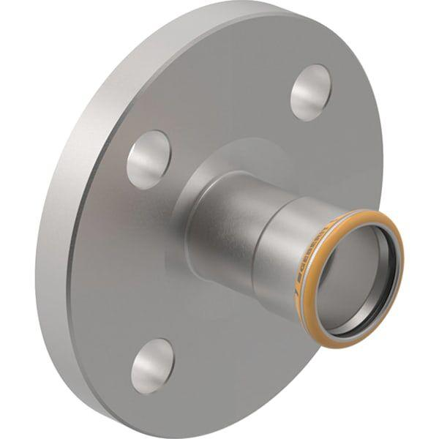

GTIN:

4064746034077

HAN:

43748

Form

gerade

Länge (mm)

83,00

Anschluss 1

Pressmuffe

Anschluss 2

Flansch

Nenninnendurchmesser Anschluss 1

DN 50

Nenninnendurchmesser Anschluss 2

DN 50

Main colour fitting

rostfreier Stahl

With connection indicator

false